МИНОБРНАУКИ РОССИИ
Санкт-Петербургский государственный
электротехнический университет
«ЛЭТИ» им. В.И. Ульянова (Ленина)
Кафедра МО ЭВМ

отчет
по лабораторной работе №1
по дисциплине «Операционные системы»
Тема: Исследование структур загрузочных модулей

Студент гр. 0382 |  | Ильин Д.А.
Преподаватель |  | Ефремов М.А.

Санкт-Петербург
2022

Цель работы.
Исследование различие в структурах исходных текстов модулей типов .COM и .EXE, структур файлов загрузочных модулей и способов их загрузки в основную память.

Задание.
- Напишите текст исходного .СОМ модуля, который определяет тип РС и версию системы. Это довольно простая задача и для тех, кто уже имеет опыт программирования на ассемблере, это будет небольшой разминкой. Для тех, кто раньше не сталкивался с программированием на ассемблере, это неплохая задача для первого опыта. За основу возьмите шаблон, приведенный в разделе «Основные сведения». Необходимые сведения о том, как извлечь требуемую информацию, представлены в следующем разделе. Ассемблерная программа должна читать содержимое предпоследнего байта ROM BIOS, по таблице, сравнивая коды, определять тип РС и выводить строку с названием модели. Если код не совпадает ни с одним значением, то двоичный код переводиться в символьную строку, содержащую запись шестнадцатеричного числа и выводиться на экран в виде соответствующего сообщения. Затем определяется версия системы. Ассемблерная программа должна по значениям регистров AL и AH формировать текстовую строку в формате xx.yy, где xx - номер основной версии, а yy - номер модификации в десятичной системе счисления, формировать строки с серийным номером OEM и серийным номером пользователя. Полученные строки выводятся на экран. Отладьте полученный исходный модуль. Результатом выполнения этого шага будет «хороший» .СОМ модуль, а также необходимо построить «плохой» .ЕХЕ, полученный из исходного текста для .СОМ модуля.
- Написать текст исходного .EXE модуля, который выполняет те же функции, что и модуль в шаге 1 и отладить его. Таким образом, будет получен «хороший» .EXE.
- Сравнить исходные тексты для .COM и .EXE модулей. Ответить на вопросы «Отличия исходных текстов COM и EXE программ».
- Запустить FAR и открыть файл загрузочного модуля .COM и файл «плохого» .EXE в шестнадцатеричном виде. Затем открыть файл загрузочного модуля «хорошего» .EXE и сравнить его с предыдущими файлами. Ответить на контрольные вопросы «Отличия форматов файлов COM и EXE модулей».
- Открыть отладчик TD.EXE и загрузить CO. Ответить на контрольные вопросы «Загрузка COM модуля в основную память». Представить в отчете план загрузки модуля .COM в основную память.
- Открыть отладчик TD.EXE и загрузить «хороший» .EXE. Ответить на контрольные вопросы «Загрузка «хорошего» EXE в основную память».
- Оформить отчет в соответствии с требованиями. Привести скриншоты. Для файлов их вид в шестнадцатеричном виде, для загрузочных модулей — в отладчике.

Выполнение работы.
За основу был взят шаблон .COM модуля из методического пособия, в котором реализованы процедуры преобразования двоичных кодов в символы шестнадцатеричных и десятичных чисел. Для определения типа PC и версии системы были написаны процедуры: IBM_TYPE, DOS_VER, OEMN, USERN. Тип IBM PC был получен согласно байту по адресу 0F000:0FFFFh. Для определения версии системы же использовалась функция 30H прерывания 21H. Ее выходными параметрами являются: AL – номер основной версии, AH – номер модификации, BH – серийный номер OEM, BL:CX – 24-битовый серийный номер пользователя.
В результате шага имеем “хороший” .COM модуль и “плохой” .EXE модуль. Выводы, полученные при их запуске, представлены на рисунке 1 и рисунке 2 соответственно.
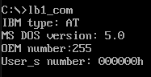
Рисунок 1 – результат запуска модуля lb1_com.com
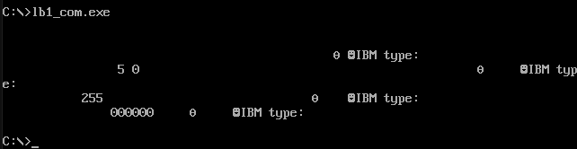
Рисунок 2 – результат запуска модуля lb1_com.exe
Для написания “хорошего” .EXE модуля разобьем программу на сегменты кода, данных и стека, также добавим главную процедуру. В .COM модуле имелась директива org 100h, что нужна, поскольку при загрузке COM модуля в память DOS первые 256 байт блоком данных занимает PSP, код программы располагается лишь после этого блока. В .EXE модуле же мы в этом не нуждаемся, поскольку блок PSP расположен вне сегмента кода. На рисунке 3 представлены результаты запуска данного модуля.
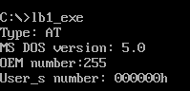
Рисунок 3 – результат запуска модуля lb1_exe.exe

Контрольные вопросы.
Отличия исходных текстов COM и EXE программ:
- Сколько сегментов должна содержать COM-программа?
Один сегмент.
- EXE-программа?
Может содержать от одного до четырёх сегментов.
- Какие директивы должны быть обязательно в тексте COM-программы?
ORG 100h (для смещение относительно нулевого адреса на 256 байт – место для PSP). ASSUME CS:SEG, DS:SEG, SS:NOTHING, ES:NOTHIG чтобы связать сегмент с сегментными регистрами.
- Все ли форматы команд можно использовать в COM-программе?
Нет. Так как в .com файле отсутствует relocation table, команды вида mov *register*, *segment_name* не поддерживаются.

Отличия форматов файлов .com и .exe модулей:
- Какова структура файла .COM? С какого адреса располагается код?
.COM файл (см. рисунок 4) состоит из единственного сегмента, началом которого инициализируются все сегментные регистры. Код располагается с адреса 0h, однако при загрузке программы в память в начало этого сегмента будет добавлен PSP размером 100h байт, поэтому выставляется смещение 100h.
- Какова структура файла «плохого» EXE? С какого адреса располагается код? Что располагается с адреса 0?
«Плохой» .exe (см. рисунок 5-6) файл состоит из единственного сегмента. Код располагается с адреса 300h (512 байт с адреса 0 – заголовок и relocation table, 256 байт – смещение).
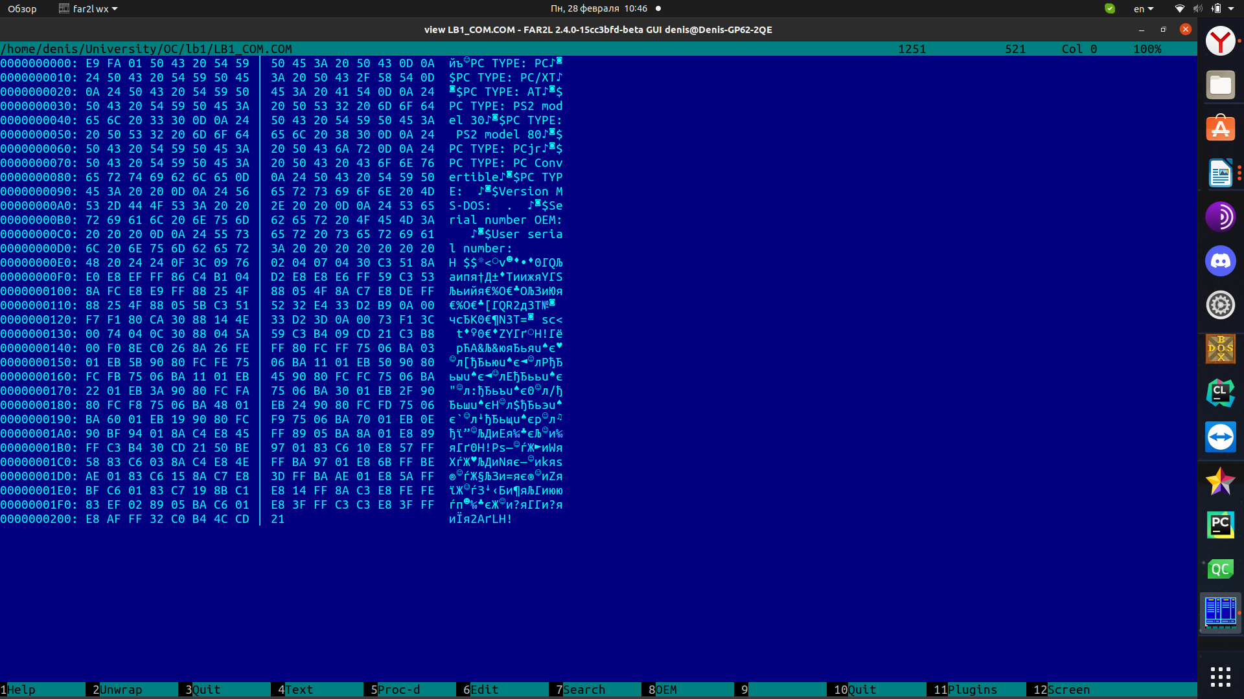
Рисунок 4 – .com модуль в бинарном виде
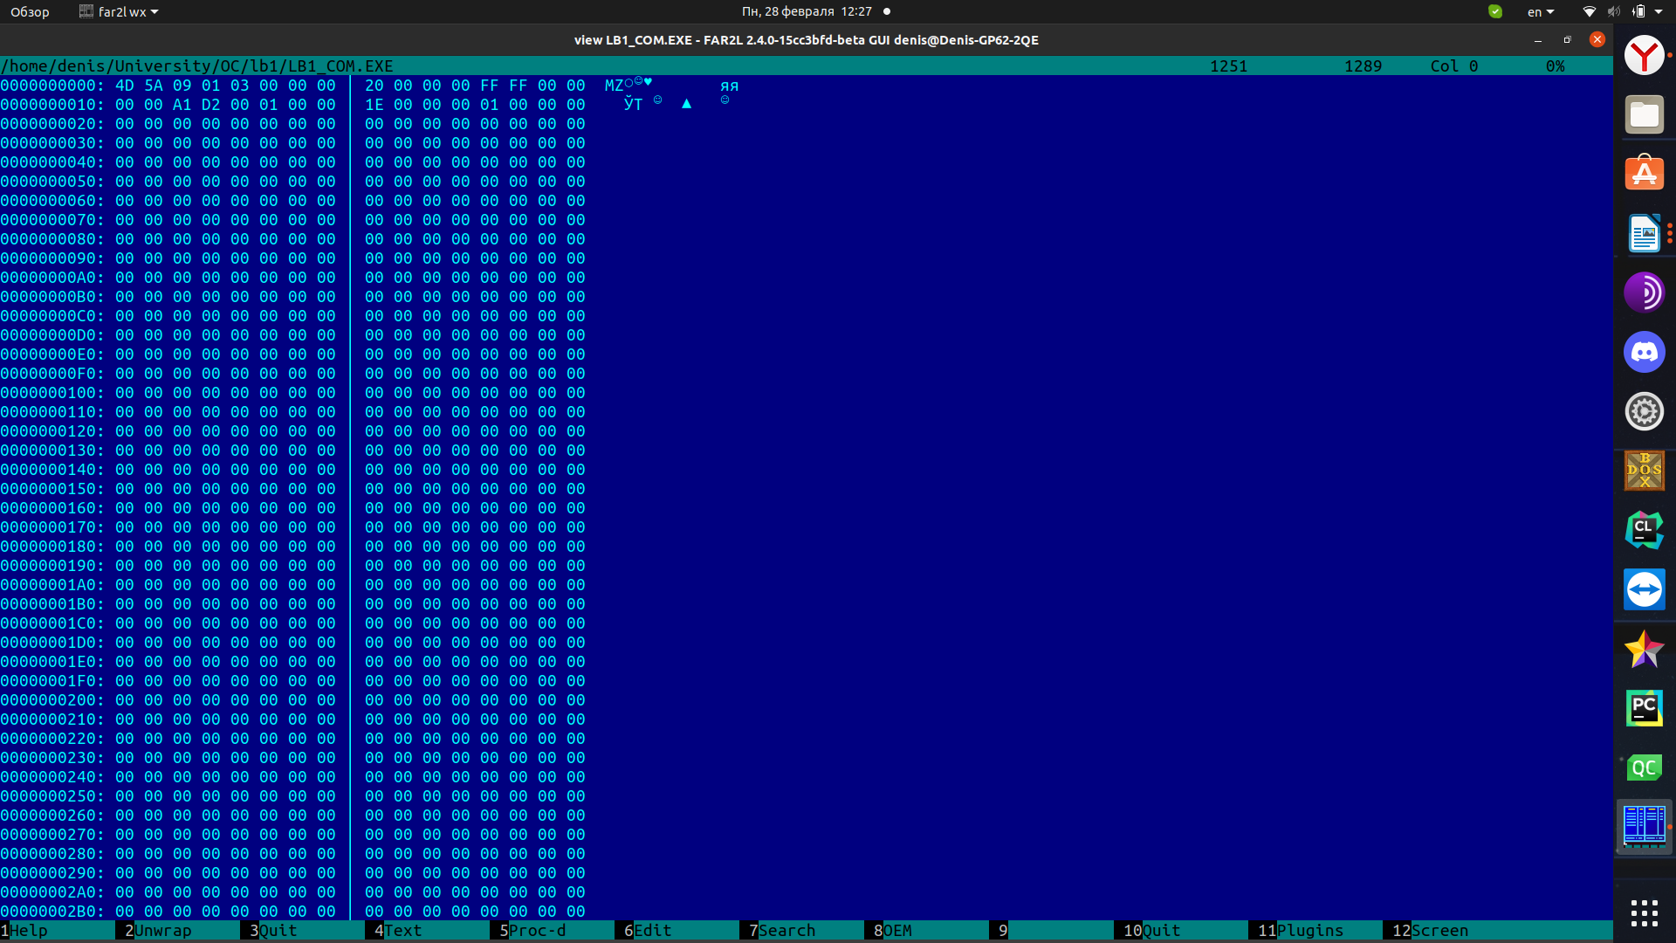
Рисунок 5 – Плохой .exe модуль в бинарном виде, часть 1

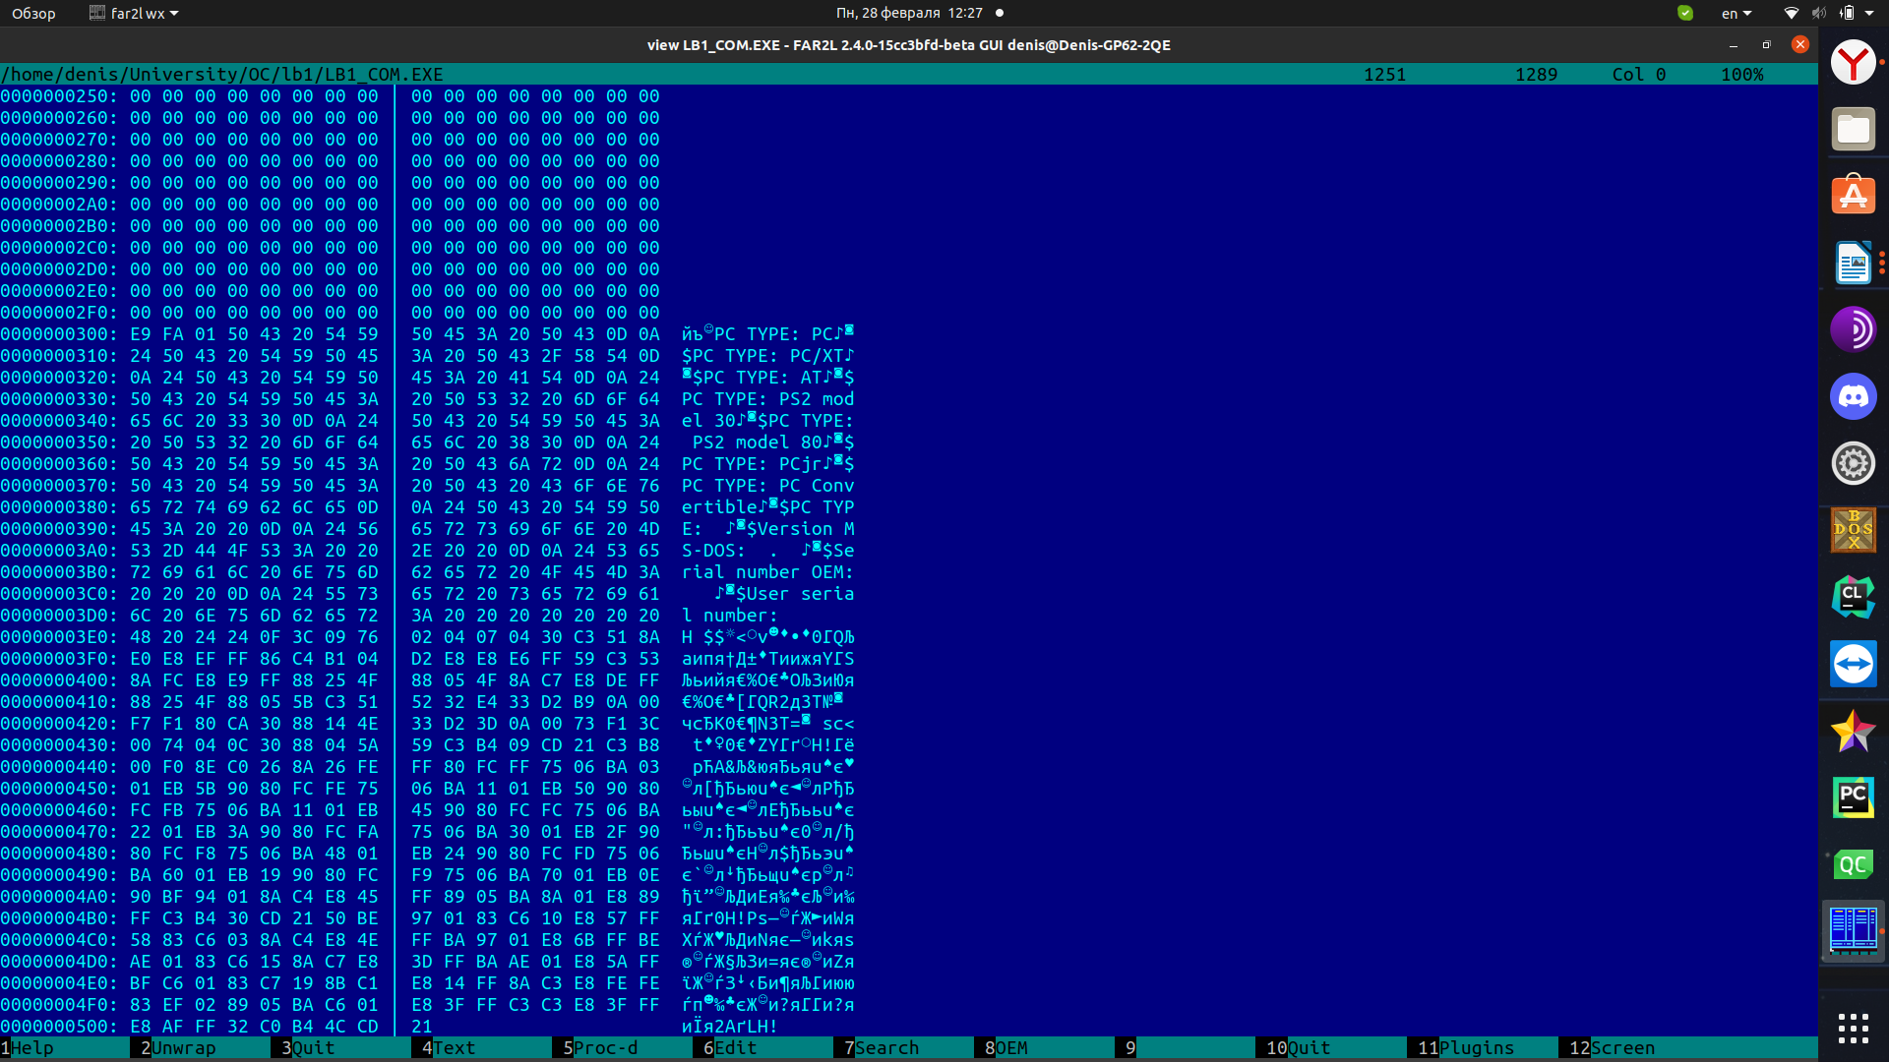
Рисунок 6 – Плохой .exe модуль в бинарном виде, часть 2

- Какова структура «хорошего» EXE? Чем он отличается от файла «плохого» EXE?
В хорошем .exe модуле (см. рисунок 7-8) программа имеет несколько сегментов. В начале модуля расположен заголовок и relocation table (512 байт), далее расположены сегменты в том порядке, в котором они определены в коде. Сначала сегмент стэка – 512 байт, далее сегмент данных, после него – сегмент кода.

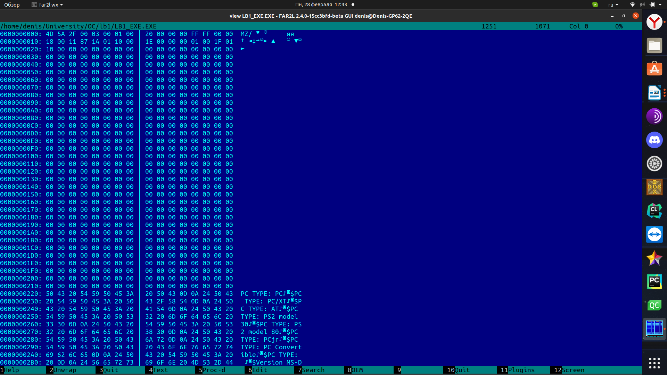
Рисунок 7 – Хороший .exe модуль, часть 1

Рисунок 8 – Хороший .exe модуль, часть 2

Загрузка .com модуля в основную память:
- Какой формат загрузки модуля COM? С какого адреса располагается код?
Загрузка .com модуля в память происходит следующим образом: в основной памяти выделяется свободный сегмент, в первых 256 байтах этого сегмента генерируется PSP, далее записывается сама программа. Код располагается с адреса CS:0100 = 48DD:0100 (см. рисунок 9).

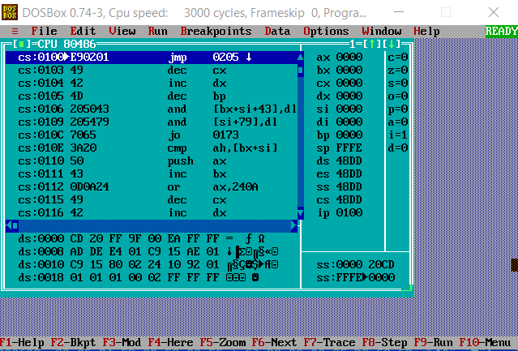
Рисунок 9 – Начальное состояние загруженного .com модуля

- Что располагается с адреса 0?
PSP.
- Какие значение имеют сегментные регистры? На какие области памяти они указывают?
Все сегментные регистры указывают на начало PSP. Из значение равны 48DD (см. рисунок 9).
- Как определяется стэк? Какую область памяти он занимает? Какие адреса?
Под стэк отведен весь сегмент, в который загружена программа. SS=48DD указывает на начало сегмента SP=FFFE указывает на последний адрес сегмента кратный двум. Адреса: 48DD:0000 – 48DD:FFFE (см. рисунок 9).

Загрузка «хорошего» .exe модуля в основную память:
- Как загружается «хороший» .exe? Какие значения имеют сегментные регистры?
Сначала в память загружается PSP, после которого загружается .exe модуль в соответствии с информацией в заголовке. Значение регистров см. на рисунке 9.
- На что указывают DS и ES?
На начало PSP.
- Как определяется стэк?
Стэк определяется при помощи описание стэкового сегмента в коде и директивы ASSUME. SS указывает на начало сегмента стэка, а SP – на конец стэка (на рисунке 8 видно, что SP = 0100h так как размер стэка – 256 байт).
- Как определяется точка входа?
Точка входа определяется при помощи директивы END.
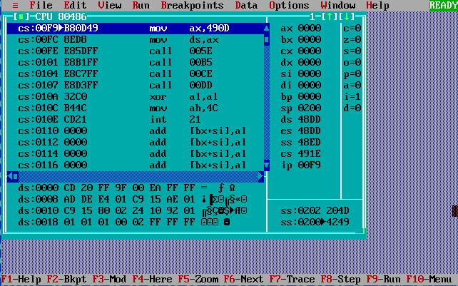
Рисунок 8 – Начальное состояние загруженного .exe модуля

Выводы.
В ходе работы было изучено то, как устроены файлы для COM и EXE исполняемых модулей, а также сами загрузочные модули, их сходства и различия, алгоритм загрузки в память. Написана и протестирована программа, которая выводит тип ПК, версию ОС DOS, OEM номер и номер пользователя.

ПРИЛОЖЕНИЕ А.
Исходный код модулей
lb1_com.asm:
; Шаблон текста программы на ассемблере для модуля типа .COM
TESTPC SEGMENT
ASSUME CS:TESTPC, DS:TESTPC, ES:NOTHING, SS:NOTHING
ORG 100H

START: JMP BEGIN

; ДАННЫЕ
PC db 'PC TYPE: PC',0DH,0AH,'$'
PC_XT db 'PC TYPE: PC/XT',0DH,0AH,'$'
AT db 'PC TYPE: AT',0DH,0AH,'$'
PS2_30 db 'PC TYPE: PS2 model 30',0DH,0AH,'$'
;PS2_50_60 db 'PC TYPE: PS2 model 50 or 60',0DH,0AH,'$'
PS2_80 db 'PC TYPE: PS2 model 80',0DH,0AH,'$'
PCjr db 'PC TYPE: PCjr',0DH,0AH,'$'
PC_Convertible db 'PC TYPE: PC Convertible',0DH,0AH,'$'
PC_Unknown db 'PC TYPE: ',0DH,0AH,'$'

VERSIONS db 'Version MS-DOS: . ',0DH,0AH,'$'
SERIAL_NUMBER db 'Serial number OEM: ',0DH,0AH,'$'
USER_NUMBER db 'User serial number: H $'

;ПРОЦЕДУРЫ
;-----------------------------------------------------

TETR_TO_HEX PROC near
and AL,0Fh
cmp AL,09
jbe NEXT
add AL,07
NEXT: add AL,30h
ret
TETR_TO_HEX ENDP
;-------------------------------

BYTE_TO_HEX PROC near
; байт в AL переводится в два символа шестн. числа в AX
push CX
mov AH,AL
call TETR_TO_HEX
xchg AL,AH
mov CL,4
shr AL,CL
call TETR_TO_HEX ;в AL старшая цифра
pop CX ;в AH младшая
ret
BYTE_TO_HEX ENDP
;-------------------------------

WRD_TO_HEX PROC near
;перевод в 16 с/с 16-ти разрядного числа
; в AX - число, DI - адрес последнего символа
push BX
mov BH,AH
call BYTE_TO_HEX
mov [DI],AH
dec DI
mov [DI],AL
dec DI
mov AL,BH
call BYTE_TO_HEX
mov [DI],AH
dec DI
mov [DI],AL
pop BX
ret
WRD_TO_HEX ENDP
;--------------------------------------------------

BYTE_TO_DEC PROC near
; перевод в 10с/с, SI - адрес поля младшей цифры
push CX
push DX
xor AH,AH
xor DX,DX
mov CX,10
loop_bd: div CX
or DL,30h
mov [SI],DL
dec SI
xor DX,DX
cmp AX,10
jae loop_bd
cmp AL,00h
je end_l
or AL,30h
mov [SI],AL
end_l: pop DX
pop CX
ret
BYTE_TO_DEC ENDP
;-------------------------------

print_dx PROC near
mov AH,09h
int 21h
ret
print_dx ENDP

PRINT_PC_TYPE PROC near
mov ax, 0F000h
mov es, ax
mov ah, es:[0FFFEh]

pc_l:
cmp ah, 0FFh
jne pc_xt_l_1
mov dx, offset PC
JMP final

pc_xt_l_1:
cmp ah, 0FEh
jne pc_xt_l_2
mov dx, offset PC_XT
JMP final

pc_xt_l_2:
cmp ah, 0FBh
jne at_l
mov dx, offset PC_XT
JMP final

at_l:
cmp ah, 0FCh
jne ps2_30_l
mov dx, offset AT
JMP final

ps2_30_l:
cmp ah, 0FAh
jne ps2_80_l
mov dx, offset PS2_30
JMP final

ps2_80_l:
cmp ah, 0F8h
jne pcjr_l
mov dx, offset PS2_80
JMP final

pcjr_l:
cmp ah, 0FDh
jne pc_convertible_l
mov dx, offset PCjr
JMP final

pc_convertible_l:
cmp ah, 0F9h
jne pc_unknown_l
mov dx, offset PC_Convertible
JMP final

pc_unknown_l:
mov di, offset PC_Unknown + 10
mov al, ah
call BYTE_TO_HEX
mov [di], AX
mov dx, offset PC_Unknown

final:
call print_dx
ret
PRINT_PC_TYPE ENDP

PRINT_VER_OS PROC near
mov ah,30h
int 21h
push ax

mov si,offset VERSIONS
add si,16
call BYTE_TO_DEC
pop ax
add si,3
mov al,ah
call BYTE_TO_DEC
mov dx,offset VERSIONS
call print_dx

mov si,offset SERIAL_NUMBER
add si,21
mov al,bh
call BYTE_TO_DEC
mov dx ,offset SERIAL_NUMBER
call print_dx

mov di, offset USER_NUMBER
add di, 25
mov ax, cx
call WRD_TO_HEX
mov al, bl
call BYTE_TO_HEX
sub di,2
mov [di], ax
mov dx, offset USER_NUMBER
call print_dx
ret

final_2:
ret
PRINT_VER_OS ENDP

; КОД
BEGIN:
call PRINT_PC_TYPE
call PRINT_VER_OS
; Выход в DOS
xor AL,AL
mov AH,4Ch
int 21H
TESTPC ENDS
END START ;конец модуля, START - точка входа

lb1_exe.asm:

AStack SEGMENT STACK
DW 12 DUP(?)
AStack ENDS

DATA SEGMENT

; ДАННЫЕ
PC db 'PC TYPE: PC',0DH,0AH,'$'
PC_XT db 'PC TYPE: PC/XT',0DH,0AH,'$'
AT db 'PC TYPE: AT',0DH,0AH,'$'
PS2_30 db 'PC TYPE: PS2 model 30',0DH,0AH,'$'
;PS2_50_60 db 'PC TYPE: PS2 model 50 or 60',0DH,0AH,'$'
PS2_80 db 'PC TYPE: PS2 model 80',0DH,0AH,'$'
PCjr db 'PC TYPE: PCjr',0DH,0AH,'$'
PC_Convertible db 'PC TYPE: PC Convertible',0DH,0AH,'$'
PC_Unknown db 'PC TYPE: ',0DH,0AH,'$'

VERSIONS db 'Version MS-DOS: . ',0DH,0AH,'$'
SERIAL_NUMBER db 'Serial number OEM: ',0DH,0AH,'$'
USER_NUMBER db 'User serial number: H $'

DATA ENDS

CODE SEGMENT
ASSUME CS:CODE, DS:DATA, SS:AStack

;ПРОЦЕДУРЫ
;-----------------------------------------------------

TETR_TO_HEX PROC near
and AL,0Fh
cmp AL,09
jbe NEXT
add AL,07
NEXT: add AL,30h
ret
TETR_TO_HEX ENDP
;-------------------------------

BYTE_TO_HEX PROC near
; байт в AL переводится в два символа шестн. числа в AX
push CX
mov AH,AL
call TETR_TO_HEX
xchg AL,AH
mov CL,4
shr AL,CL
call TETR_TO_HEX ;в AL старшая цифра
pop CX ;в AH младшая
ret
BYTE_TO_HEX ENDP
;-------------------------------

WRD_TO_HEX PROC near
;перевод в 16 с/с 16-ти разрядного числа
; в AX - число, DI - адрес последнего символа
push BX
mov BH,AH
call BYTE_TO_HEX
mov [DI],AH
dec DI
mov [DI],AL
dec DI
mov AL,BH
call BYTE_TO_HEX
mov [DI],AH
dec DI
mov [DI],AL
pop BX
ret
WRD_TO_HEX ENDP
;--------------------------------------------------

BYTE_TO_DEC PROC near
; перевод в 10с/с, SI - адрес поля младшей цифры
push CX
push DX
xor AH,AH
xor DX,DX
mov CX,10
loop_bd: div CX
or DL,30h
mov [SI],DL
dec SI
xor DX,DX
cmp AX,10
jae loop_bd
cmp AL,00h
je end_l
or AL,30h
mov [SI],AL
end_l: pop DX
pop CX
ret
BYTE_TO_DEC ENDP
;-------------------------------

print_dx PROC near
mov AH,09h
int 21h
ret
print_dx ENDP

PRINT_PC_TYPE PROC near
mov ax, 0F000h
mov es, ax
mov ah, es:[0FFFEh]

pc_l:
cmp ah, 0FFh
jne pc_xt_l_1
mov dx, offset PC
JMP final

pc_xt_l_1:
cmp ah, 0FEh
jne pc_xt_l_2
mov dx, offset PC_XT
JMP final

pc_xt_l_2:
cmp ah, 0FBh
jne at_l
mov dx, offset PC_XT
JMP final

at_l:
cmp ah, 0FCh
jne ps2_30_l
mov dx, offset AT
JMP final

ps2_30_l:
cmp ah, 0FAh
jne ps2_80_l
mov dx, offset PS2_30
JMP final

ps2_80_l:
cmp ah, 0F8h
jne pcjr_l
mov dx, offset PS2_80
JMP final

pcjr_l:
cmp ah, 0FDh
jne pc_convertible_l
mov dx, offset PCjr
JMP final

pc_convertible_l:
cmp ah, 0F9h
jne pc_unknown_l
mov dx, offset PC_Convertible
JMP final

pc_unknown_l:
mov di, offset PC_Unknown + 9
mov al, ah
call BYTE_TO_HEX
mov [di], AX
mov dx, offset PC_Unknown

final:
call print_dx
ret
PRINT_PC_TYPE ENDP

PRINT_VER_OS PROC near
mov ah,30h
int 21h
push ax

mov si,offset VERSIONS
add si,16
call BYTE_TO_DEC
pop ax
add si,3
mov al,ah
call BYTE_TO_DEC
mov dx,offset VERSIONS
call print_dx

mov si,offset SERIAL_NUMBER
add si,21
mov al,bh
call BYTE_TO_DEC
mov dx ,offset SERIAL_NUMBER
call print_dx

mov di, offset USER_NUMBER
add di, 25
mov ax, cx
call WRD_TO_HEX
mov al, bl
call BYTE_TO_HEX
sub di,2
mov [di], ax
mov dx, offset USER_NUMBER
call print_dx
ret

final_2:
ret
PRINT_VER_OS ENDP

; КОД
main PROC FAR
push DS
sub AX,AX
push AX
mov AX,DATA
mov DS,AX
call PRINT_PC_TYPE
call PRINT_VER_OS
; Выход в DOS
xor AL,AL
mov AH,4Ch
int 21H
main ENDP
CODE ENDS
END main ;конец модуля, START - точка входа

